УДК 621.311
СОЛНЕЧНАЯ ЭЛЕКТРОСТАНЦИЯ ДЛЯ ЭНЕРГОСНАБЖЕНИЯ КОТТЕДЖА

Походных М.С.

Россия, г. Орел, Орловский государственный университет имени И.С. Тургенева

Аннотация: в статье автор рассматривает возможность электроснабжения частного жилого дома от гибридной солнечной электростанцией применительно к условиям Орловской области.
Ключевые слова: солнечная электростанция, применение.

В данной работе будет рассмотрена сама возможность использования солнечной электростанции (СЭС) для электроснабжения частного жилого дома на территории Орловской области в качестве основного источника электроснабжения, необходимое оборудование и режимы электропотребления, как по мощности, так и периодичности в разные сезоны года [1].
Выбор параметров СЭС был произведен после аудита электропотребления, в результате которого была выявлена присоединенная мощность, максимальная среднесуточная нагрузка и суточное потребление в самый энергозатратный зимний месяц. Суточный график токовых нагрузок, измеренных электроанализатором Metrel MI 2492, показан на рисунке 1.

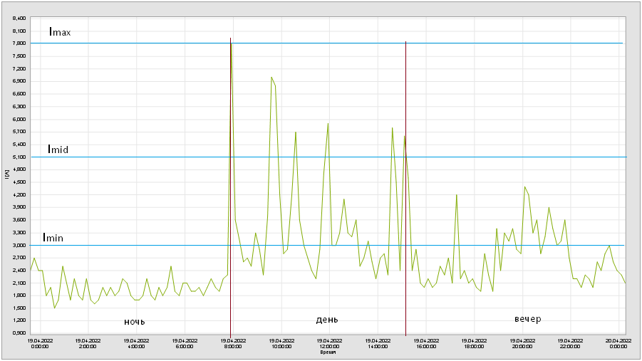
Рисунок 1 - Суточный график токовых нагрузок

Потребляемую мощность можно разделить на три уровня до 0,7 кВт/час – минимальный (ночное время суток), до 1,1 кВт/час – средний (дневное), до 2 кВт/час максимальный (утро в период с 8 до 10 часов). Потребление составило:
W_{ночь =} W₁+…..W₈ = 3,5 кВт;
W_{день =} W₁+…..W₉ = 7,9 кВт;
W_{вечер =} W₁+…..W₇ = 4,2 кВт.
Суточное потребление составило:
W_{сут. =} W_{ночь}+ W_{день} + W_{вечер} = 15,6 кВт.
Для определения мощности электростанции был произведен расчет потребления электроэнергии частного дома по месяцам, который представлен в таблице 1

Таблица 1 - Годовое потребление электроэнергии по месяцам
Месяцы | Потребление, кВт∙ч
Январь | 483,7
Февраль | 399,9
Март | 375,7
Апрель | 340,3
Май | 291,0
Июнь | 234,7
Июль | 241,2
Август | 266,7
Сентябрь | 322,3
Октябрь | 349,1
Ноябрь | 375,9
Декабрь | 405,9

Принцип работы солнечной панели основан на преобразовании энергию солнечного излучения в электрическую. Луч воздействует на частицы кремния, которые являются основой состава батарей (солнечной панели) [2].

Таблица 2 – Параметры для выбора СЭС
Месяцы | Потребление, кВт∙ч | Генерация СЭС, кВт∙ч | Солнечная инсоляция, кВт∙ч/м²
Январь | 483,7 | 548,0 | 1,98
Февраль | 399,9 | 767,4 | 3,07
Март | 375,7 | 1016,3 | 4,08
Апрель | 340,3 | 1146,3 | 4,28
Май | 291,0 | 1256,2 | 5,34
Июнь | 234,7 | 1277,6 | 5,30
Июль | 241,2 | 1266,5 | 5,20
Август | 266,7 | 1175,7 | 4,72
Сентябрь | 322,3 | 916,0 | 3,42
Октябрь | 349,1 | 680,8 | 2,46
Ноябрь | 375,9 | 509,7 | 1,73
Декабрь | 405,9 | 431,7 | 1,56

По расчетному энергопотреблению выбрано 9 фотоэлектрических панелей, мощность каждой 170 Вт. Общая мощность элементов составила 1530 Вт∙ч. Солнечная инсоляция взята для Орла по наблюдениям за последние 2 года.

Рисунок 2 – Годовой график электрической нагрузки коттеджа и генерации СЭС

В данном случае солнечная генерация полностью перекрывает потребности в электроэнергии за год, в случае недостатка энергии от генерации СЭС, питание будет производиться от энергосети. Избыток энергии в летний период может быть полезно потреблен электрическим бойлером горячей воды или отдан в сеть по зеленому тарифу [3].
Для работы СЭС применен гибридный инвертор мощностью 3 кВ·А, совмещающий в себе контроллер, зарядное устройство до 50 А, с возможностью выбора приоритетов зарядки и нагрузки. Инвертор может использовать энергию от аккумуляторов, заряжаемых от возобновляемого источника энергии, одновременно с энергией от сети/генератора, не отключаясь от сети [4].
Гибридный инвертор является универсальным инструментом в работе солнечной фотоэлектрической станции для обеспечения надежного электроснабжения. Он, совмещает в себе несколько устройств одновременно, а именно:
- солнечный котроллер (управляет режимом заряда АКБ)
- инвертор (преобразует постоянный ток низкого напряжения в переменный ток промышленной частоты напряжением 220 вольт)
- устройство автоматического ввода резерва (АВР) при пропадании сетевого напряжения. Если СЭС выбрана как резервная.
- устройство автоматического ввода резерва (АВР) электро-бензогенератора при отсутствии сетевого напряжения и понижении напряжения АКБ ниже допустимого.
Все эти устройства связаны алгоритмом работы, выбранным пользователем и учитывает все нюансы собственной выработки электрической энергии и режимов потребления.
Приоритет отдается какому-то одному источнику, а второй находится как резерв и подключается в случае потери напряжения.
Рисунок 3 – Схема подключения СЭС

В связи с тем, что солнечная генерация зависит от величины солнечной энергии, получаемой солнечными панелями и неравномерна в течение суток, их разделяют три промежутка:
- день. В этот период энергия солнца попадает на фотоэлемент, преобразуется в электричество и подается к инвертору для преобразования. На выходе получается напряжение, соответствующее бытовой сети. После этого устройство питает электрическую сеть дома, заряжает АКБ, а при чрезмерном заряде отдает «лишнее» в общую сеть по «зеленому» тарифу.
- вечер, ночь. С учетом выбранного режима гибридный инвертор подает напряжение на дом от АКБ или от энергосистемы.
Благодаря переключению режимов, обеспечивается круглосуточная подача электричества в бытовую сеть без сбоев (даже при потере одного из источников питания).
Гибридный инвертор работает с аккумуляторами разных типов на напряжение 24 В [5]. Емкость АКБ выбирается в соответствии с суточным графиком (рисунок 1), необходимо обеспечивать нагрузку 0,3 кВт в ночное время 8 часов. Расчет аккумулятора:
T = U_{бат}∙Е_{ак}∙К∙η∙К_{р}∙К_{g}/P_{нагр} (1),
T = 12∙200∙2∙0,98∙0,8∙0,97/300=12,2.
где Т – время автономной работы источника бесперебойного питания, ч; U_{бат} – напряжение аккумуляторной батареи, В; Е_{ак} – емкость аккумуляторной батареи, А∙ч; К – количество аккумуляторов в цепи; η – КПД преобразователя (η = 0,75 – 0,98); К_{р} – коэффициент глубины разряда 0,8 – 0,98; К_{g} – коэффициент доступной емкости, 0,97 Р_{нагр} – мощность нагрузки, 300 Вт. Время работы от АКБ перекрывает потребности СЭС в ночной период зимнего месяца. В соответствии с расчетом принимаем два аккумулятора по 12 Вольт, 200 А/час.

Список литературы
- Земсков, В. И. Возобновляемые источники энергии в АПК. Учебное пособие / В.И. Земсков. - М.: Лань, 2014. - 368 c.
- Паращук, Д. Ю. Современные фотоэлектрические и фотохимические методы преобразования солнечной энергии: препринт / Д. Ю. Паращук; МГУ. - М.: УНЦ ДО НИИЯФ МГУ, 2009. - 20 с.
- Кашкаров, Андрей Ветрогенераторы, солнечные батареи и другие полезные конструкции / Андрей Кашкаров. - М.: ДМК Пресс, 2012. - 144 c.
- Кашкаров, А. П. Автономное электроснабжение частного дома / А.П. Кашкаров. - М.: Феникс, 2015. - 144 c.
- Кашкаров, Андрей Аккумуляторы. Справочник / Андрей Кашкаров. - М.: АВТОР, 2014. - 187 c.

Походных Михаил Сергеевич студент, ОГУ И.С. Тургенева г. Орел, 302015, Е-mail: pohodnih16@gmail.com, тел: +79534737692.
_____________________________________________________________________________
UDC 621.311
SOLAR POWER PLANT FOR COTTAGE POWER SUPPLY

Pokhodnykh M.S.
Russia, Orel, Oryol State University named after I.S. Turgenev

Abstract: in the article, the author considers the possibility of power supply to a private residential building from a hybrid solar power plant in relation to the conditions of the Orel region.
Keywords: solar power plant, application.

Bibliography
1. Zemskov, V. I. Renewable energy sources in agriculture. Textbook / V.I. Zemskov. - M.: Lan, 2014. - 368 p.
2. Parashchuk, D. Yu. Modern photovoltaic and photochemical methods of solar energy conversion: preprint / D. Yu. Parashchuk; MSU. - M.: UNC TO NIIYAF MSU, 2009. - 20 p.
3. Kashkarov, Andrey Wind generators, solar panels and other useful structures / Andrey Kashkarov. - Moscow: DMK Press, 2012. - 144 p.
4. Kashkarov, A. P. Autonomous power supply of a private house / A.P. Kashkarov. - M.: Phoenix, 2015. - 144 p.
5. Kashkarov, Andrey Accumulators. Directory / Andrey Kashkarov. - M.: AUTHOR, 2014. - 187 p.

Pokhodnykh Mikhail Sergeevich, student, OGU I.S. Turgeneva, Orel, 302015, E-mail: pohodnih16@gmail.com , tel: +79534737692.

